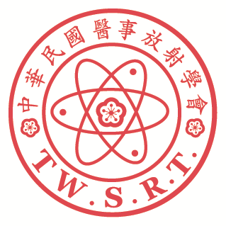

中華民國醫事放射學會

國際學術研討會報名表
會議名稱：TSRT第32屆年度學術會議
會議時間：113年4月25日至4月27日
會議地點：PATTAYA, CHONBURI
會員編號： □會員 □非會員  Member: |  | 性別：□男 □女  Gender: Male Female
參加時間：年月日至日  Time: |  | 生日： 年 月 日  Birthday: year month day
中文姓名：  Chinese Name: |  | 身分證字號：  ID No:
英文姓名：  English Name: |  | 護照號碼：  Passport No.:
服務單位：  Affiliated Group: |  | 職稱：  Title:
住址：
Address:
電話：()  Telephone: |  | 行動電話：  Mobile Phone:
傳真：()  FAX: |  | E-mail：
學歷:  Education: |  | 現職：  Occupation:
使用語言：□中文 □英語 □日語 □其他
Language Use: Mandarin English Japanese Others
所屬團體：TWSRT  Affiliated Group: |  | 職稱：  Title:
代辦項目： | □單純報名□報名＋住宿＋機票  班機:  住宿:
聯絡事項：
備註 (Note)：
1.本報名表各項資料請務必確實填寫清楚，否則無法受理。
Please complete all the items above for prompt processing.
2.回傳報名表時，請連同護照影本一併回傳service@twsrt.org.tw(單純報名者則無需回傳)

